Consolidar Atividade Acadêmica Específica
Sistema | SIGAA
Módulo | Graduação
Usuários | Perfil específico DRCA e/ou PREG
Perfil | Administrador DRCA e/ou PREG
Última Atualização | 21/02/2020
Esta operação permite que os usuários consolidem as atividades acadêmicas específicas previamente cadastradas no sistema da Instituição para um determinado discente. É importante destacar que as atividades acadêmicas específicas são acrescentadas aos componentes curriculares do curso no intuito de integrar a formação dos discentes.
para realizar a operação, acesse o SIGAA → Módulos → Graduação → Atividades → Registro de Atividades Acadêmicas Específicas → Consolidar.
A seguinte tela será exibida pelo sistema:
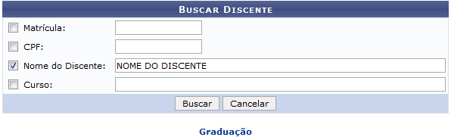Figura 1: Buscar Discente
Para buscar pelo discente do qual deseja consolidar as atividades acadêmicas, informe os seguintes parâmetros:
- Matrícula do discente cujo registro de atividade acadêmica específica deseja consolidar;
- CPF do aluno cuja atividade acadêmica específica deverá ser consolidada;
- Nome do Discente
- Curso no qual o discente está matriculado.
Exemplificaremos utilizando o Nome do Discente: NOME DO DISCENTE.
Para voltar ao menu principal do módulo, clique no link . Esta opção será válida sempre que for disponibilizada.
Caso desista da operação, clique em Cancelar e confirme a desistência na janela que será exibida posteriormente. Esta ação será a mesma em todas as telas em que estiver presente.
Para prosseguir, clique em Buscar. A tela a seguir será apresentada, contendo a lista de discentes encontrados com a busca:
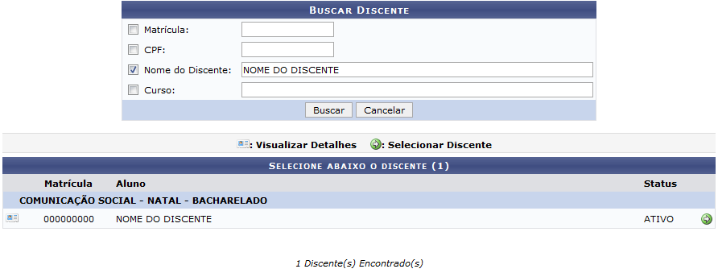Figura 2: Buscar Discente; Selecione Abaixo o Discente
Clique no ícone ao lado de um determinado discente para visualizar informações referentes ao seu vínculo com a Instituição, como: forma e ano de ingresso. A tela será expandida, passando a ser exibida da seguinte forma:
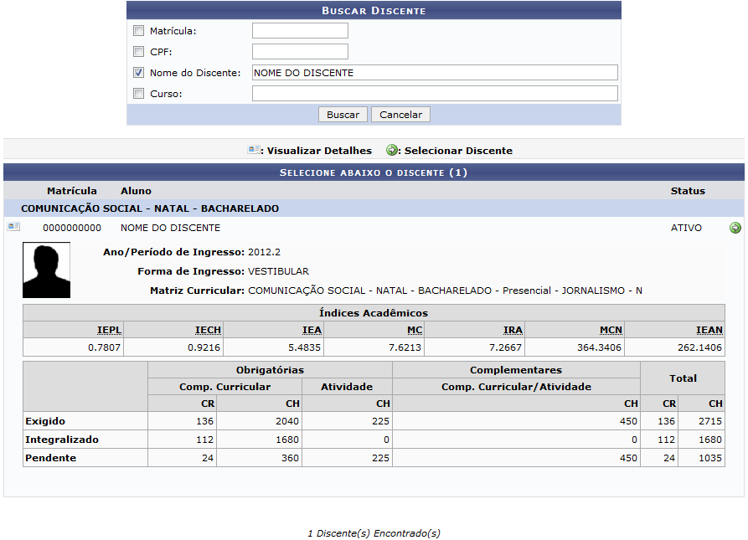Figura 3: Buscar Discente; Selecione Abaixo o Discente; Informações do Vínculo
Na lista de discentes encontrados a partir da busca realizada, clique no ícone para selecionar o discente cuja participação em atividade acadêmica específica deseja consolidar. O sistema o direcionará para a página abaixo, que contém a lista de atividades acadêmicas específicas nas quais o discente está matriculado:
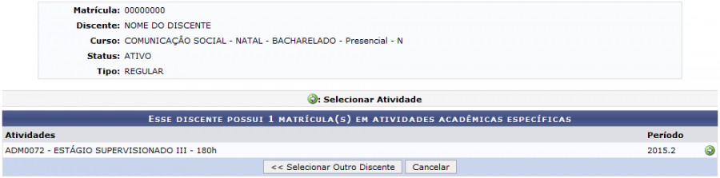Figura 4: Seleção de Discente para Consolidação de Participação em Atividade Acadêmica Específica
Se desejar selecionar outro discente cuja participação em atividade específica deseja consolidar, clique em Selecionar Outro Discente. Esta ação será a mesma sempre que for apresentada.
Na lista exibida na tela acima, clique em para selecionar a atividade que deseja consolidar. A tela a seguir será, então, exibida:
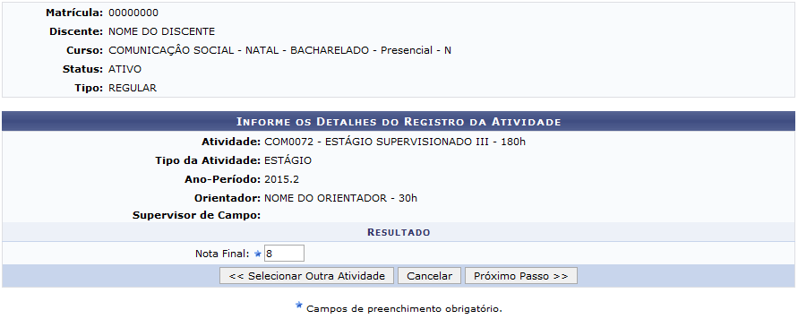Figura 5: Informe os Detalhes do Registro da Atividade
Caso deseje escolher outra atividade acadêmica específica cuja participação de discente deseja consolidar, clique em Selecionar Outra Atividade.
Para prosseguir com a consolidação da atividade selecionada, insira a Nota Final do aluno na atividade. Exemplificaremos com a Nota Final: 8.
Após inserir o dado, clique em Próximo Passo para seguir com a consolidação. Uma nova tela será disponibilizada no seguinte formato:
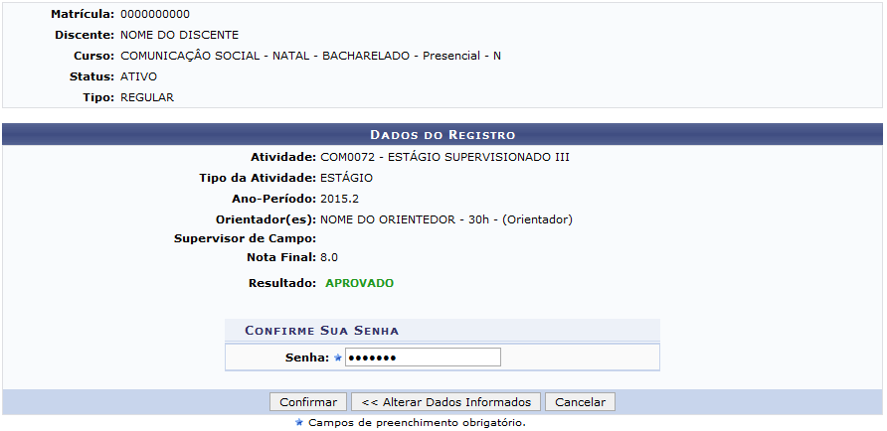Figura 6: Dados do Registro
Se desejar alterar os dados previamente preenchidos, clique em Alterar Dados Informados.
Confira os dados informados ao longo da operação e caso esteja certo da consolidação, informe sua Senha de acesso ao sistema e clique em Confirmar para concluir a operação. Uma mensagem informando o sucesso da operação será exibida no topo da tela, conforme imagem a seguir:
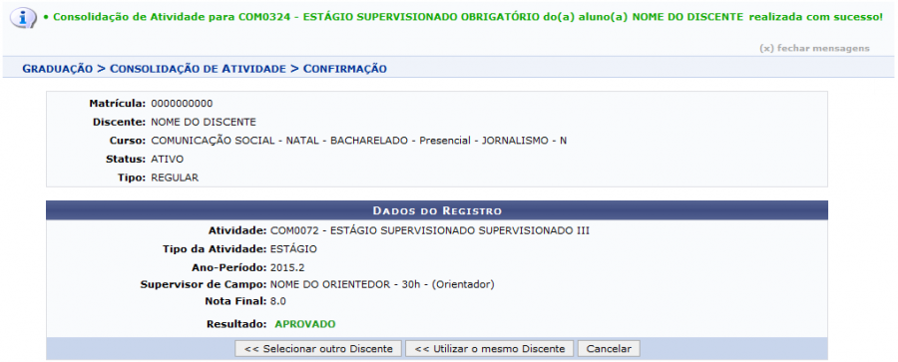Figura 7: Mensagem de Sucesso da Consolidação; Dados do Registro
Caso queira consolidar outra atividade acadêmica específica para o discente selecionado, clique em Utilizar o Mesmo Discente e repita a operação.
Bom Trabalho!

Manuais Relacionados
- Matricular Aluno em Atividade Acadêmica Específica
- Validar Registro de Atividades Acadêmicas
<< Voltar - Manuais do SIGAA

